**Отчет по результатам тестирования сайта**

[***http://www.etsy.com***](http://www.etsy.com)

Версия 1.0

Введение

В ходе тестирования был применен метод Test Cases, который содержал 16 требований для проверки сайта Etsy (полный адрес <http://www.etsy.com>). Суть тестирования заключается в проверке работы всех обязательных функций сайта и его корректное отображение во всех актуальных браузерах.

Описание процесса тестирования

В процессе тестирования сайта Epsy было применено ad-hoc тестирование и произведено тестирование кроссбраузерности с описанием найденных дефектов.

Тесты выполнены согласно Тестов Кейсов <https://docs.google.com/spreadsheets/d/1mIe0P9_7l0f8g_N97XS9-xvD0RfdrysXD2lvz40DW5g/edit?usp=sharing>

Сведения о ходе испытаний

Табл.1 Тесты, проведенные в ходе проверки сайта www.etsy.com

| Номер теста | Название | Результат | Замечания и рекомендации |
| --- | --- | --- | --- |
| 1 | Проверка регистрации пользователя | Положительно |  |
| 2 | Проверка регистрации пользователя | Положительно |  |
| 3 | Проверка входа в аккаунт | Положительно |  |
| 4 | Проверка входа в аккаунт | Положительно |  |
| 5 | Проверка выбора товара | Положительно |  |
| 6 | Проверка возврата на главную страницу с помощью логотипа Epsy | Положительно |  |
| 7 | Проверка выхода из аккаунта | Положительно |  |
| 8 | Проверка добавления товара в корзину | Положительно |  |
| 9 | Проверка удаления товара из корзины | Положительно |  |
| 10 | Проверка в категории товара функции - Сортировка по | Отрицательно |  |
| 11 | Проверка в категории товара функции - Сортировка по | Отрицательно |  |
| 12 | Проверка в категории товара функции - Все фильтры и Сортировка по, с 2 заданными параметрами | Отрицательно |  |
| 13 | Проверка в категории товара функции - Все фильтры и Сортировка по, с 2 заданными параметрами | Отрицательно |  |
| 14 | Ссылка на продавца (бренд) в верхнем правом углу переводит клиента на товары этого бренда | Положительно |  |
| 15 | Проверка добавить товар в корзину | Положительно |  |
| 16 | Проверка кнопки Избранное дает возможность добавить товар в папку "Добавить в коллекцию" | Положительно |  |

Рис.1 Диаграмма результатов выполнения тестов

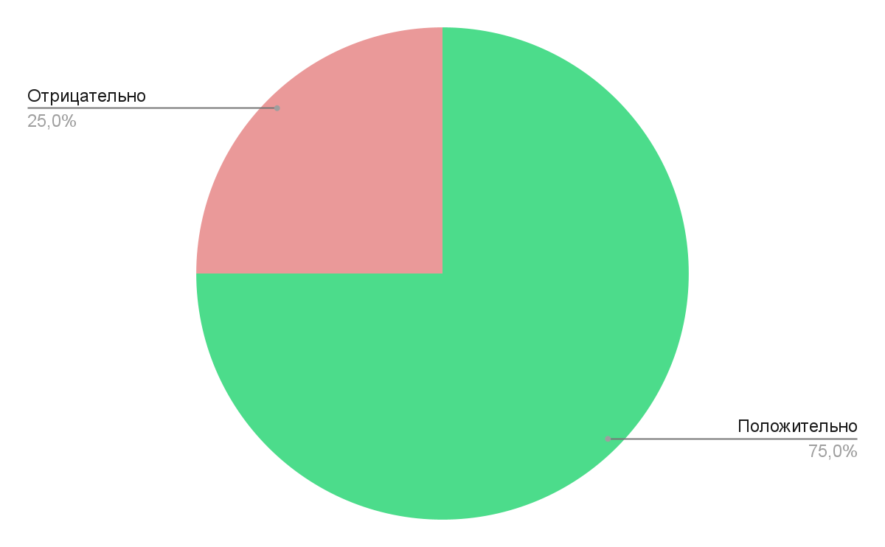

Список обнаруженных дефектов

Табл.2 Список дефектов

| № Теста | Краткое описание | Состояние | Критичность |
| --- | --- | --- | --- |
| 10 | Проверка в категории товара функции - Сортировка по | Обнаружена | Низкая |
| 11 | Проверка в категории товара функции - Сортировка по | Обнаружена | Низкая |
| 12 | Проверка в категории товара функции - Все фильтры и Сортировка по, с 2 заданными параметрами | Обнаружена | Низкая |
| 13 | Проверка в категории товара функции - Все фильтры и Сортировка по, с 2 заданными параметрами | Обнаружена | Низкая |

Выводы по результатам тестирования

Билд 1.0 к выводу в промышленную эксплуатацию готов.